**ШТУКАТУРНЫЕ ФОРСУНКИ**

Штукатурные форсунки предназначены для нанесения на отделываемую поверхность штукатурных растворных смесей подвижностью не менее 7 см с фракцией заполнителя не более 5 мм и устанавливаются на свободном конце растворовода. Форсунки представляют собой устройство с жестким или эластичным наконечником (соплом) для дробления струи раствора на отдельные мелкие частицы, придания ему необходимой формы и скорости для обеспечения плотного прилегания раствора к обрабатываемой поверхности.

Форсунки изготовляют двух типов: **ФШП** - пневматического действия и **ФШМ** - механического действия (бескомпрессорные). В форсунках пневматического действия раствор дробится и выбрасывается из наконечника с большой скоростью сжатым воздухом, подаваемым от компрессора под давлением 0,2...0,6 МПа. В форсунках механического действия дробление и нанесение раствора осуществляются за счет использования кинетической энергии потока раствора, поступающего в форсунку под давлением, создаваемым растворонасосом. Наибольшее распространение получили форсунки пневматического действия, которыми наносят штукатурные растворы подвижностью от 7 см и более. Различают форсунки пневматического действия с кольцевой и центральной подачей сжатого воздуха.

Форсунки с кольцевой подачей воздуха (рис. 1, а) имеют кольцевую камеру смешивания 1, проходя через которую сжатый воздух 4 смешивается с раствором 5 и с силой выбрасывает его через эластичный наконечник 2 на оштукатуриваемую поверхность в виде распыленной струи - факела длиной 1-1,5 м. При работе форсунка наклоняется к оштукатуриваемой поверхности на 45...60°. В форсунках с центральной подачей воздуха (рис. 1, б) раствор дробится сжатым воздухом на выходе из жесткого или эластичного сопла 6. Такие форсунки выпускаются трех типоразмеров - с расходом раствора 1; 2 и 4 м3/ч и диаметрами отверстия сопл (соответственно расходу раствора) 13, 20 и 25 мм и подбираются в зависимости от подачи (производительности) растворонасоса. Удельный расход сжатого воздуха — отношение расхода воздуха (м3/ч) к расходу раствора (м3/ч) составляет для сопл с отверстием диаметром 13 мм - 12; 20 мм - 6; 25 мм - 3. В форсунках обоих типов регулирование скорости выходного раствора (во избежание излишнего распыления раствора и увеличения его потерь) достигается изменением подачи сжатого воздуха с помощью вентиля 3.

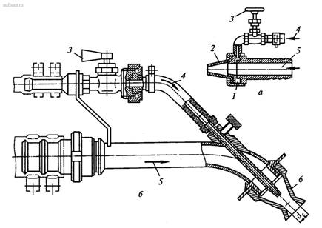

##### Рис. 1. Штукатурные форсунки пневматического действия

В форсунках механического действия применяют щелевые сопла, формирующие плоский факел. Форсунками наносят штукатурные растворные смеси подвижностью до 9 см. Их выпускают двух видов - с регулируемой и нерегулируемой щелью (напором).

В форсунках с нерегулируемой щелью (напором) (рис. 2, а) применяется плоское резиновое сопло 1 (диафрагма) с плоской прорезью (щелью) длиной L. Раствор под давлением проходит через прорезь в диафрагме и благодаря упругому сопротивлению диафрагмы дробится и выбрасывается в виде плоского веерообразного факела, форма и длина факела раствора в таких форсунках зависят от упругих свойств материала диафрагмы. Основное достоинство форсунок с нерегулируемой щелью - простота конструкции, недостаток - невозможность формирования формы факела при изменении подвижности штукатурного раствора. Этот недостаток устранен в форсунках с регулируемой щелью.

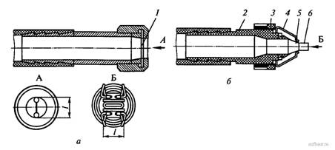

##### Рис. 2. Штукатурные форсунки механического действия

Форсунки с нерегулируемой щелью (напором) выпускаются трех типоразмеров: с расходом раствора 1; 2 и 4 м3/ч и длиной щели l соответственно расходу раствора 35, 40 и 45 мм и подбираются по производительности растворонасоса.

Форсунка с регулируемой щелью (рис. 2, б) состоит из трубчатого резинового наконечника 6, пережимаемого на выходе (с целью изменения длины щели l) двумя плоскими пластинами 5, шарнирно закрепленными на упругих проволочных рамках 4. Рамки шарнирно прикреплены к корпусу 2 форсунки. Для регулировки щели сопла на корпусе форсунки имеется регулировочная гайка 3, которая при вращении и перемещении вдоль корпуса форсунки поджимает проволочные рамки, в результате чего изменяются длина и ширина щели.